Criado por: | Henrique Abrileri
Validado por: | (Superior Imediato para validação e aprovação)
Data de Criação: | 04/11/2016
Data de Validade: | (Data de validade do procedimento)
Versão: | 1.0
Grupo Solucionador Responsável: | Field Service

- Objetivo
O objetivo desse procedimento é realizar a instalação do Java atualizado na máquina do colaborador.

- Aplicação
Todas as áreas da Empresa, incluindo todos os prestadores de serviços que tenham acesso aos ativos e ao ambiente da Empresa.

- Definições
Abertura de Requisição de Serviço pelo colaborador.

- Procedimento

  - Para instalar a versão mais recente do Java, acessar o google chrome, e pesquisar por Java:

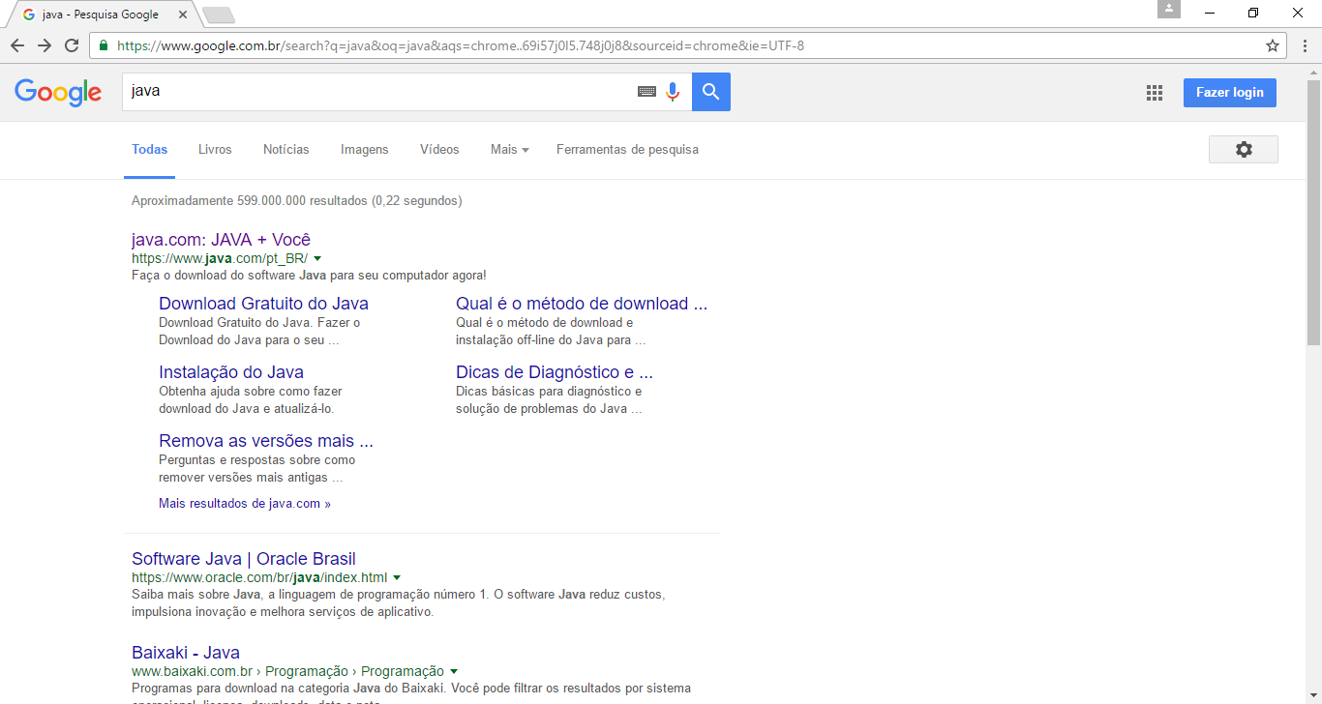

  - Abrir a página oficial do java, clicar em download gratuito do java:

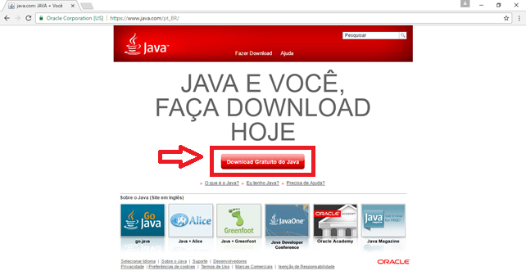

  - Clicar em concordar e iniciar o Download gratuito:

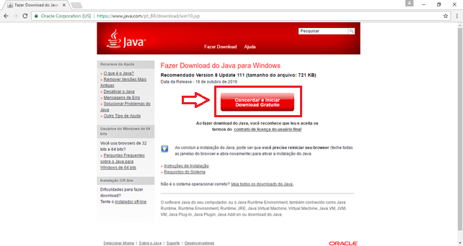

  - O download será iniciado na barra de status na parte inferior, após a conclusão, clicar para iniciar a instalação:

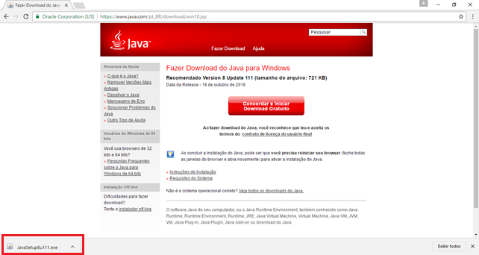

  - Clicar em Instalar:

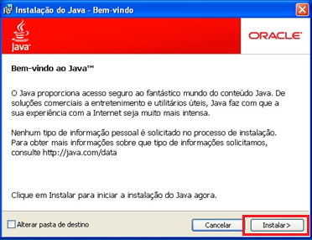

  - Desmarcar a opção de instalação do Yahoo, clicar em avançar:

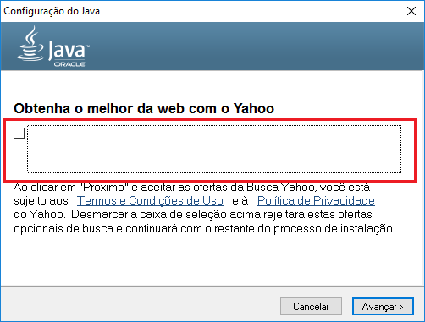

  - A instalação está em andamento:

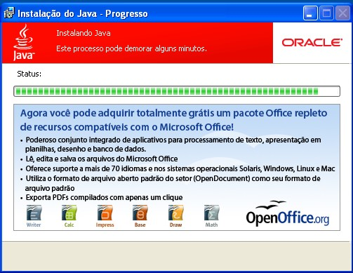

  - Após a conclusão, o site do java abrirá automaticamente, clicar em verificar versão do java:

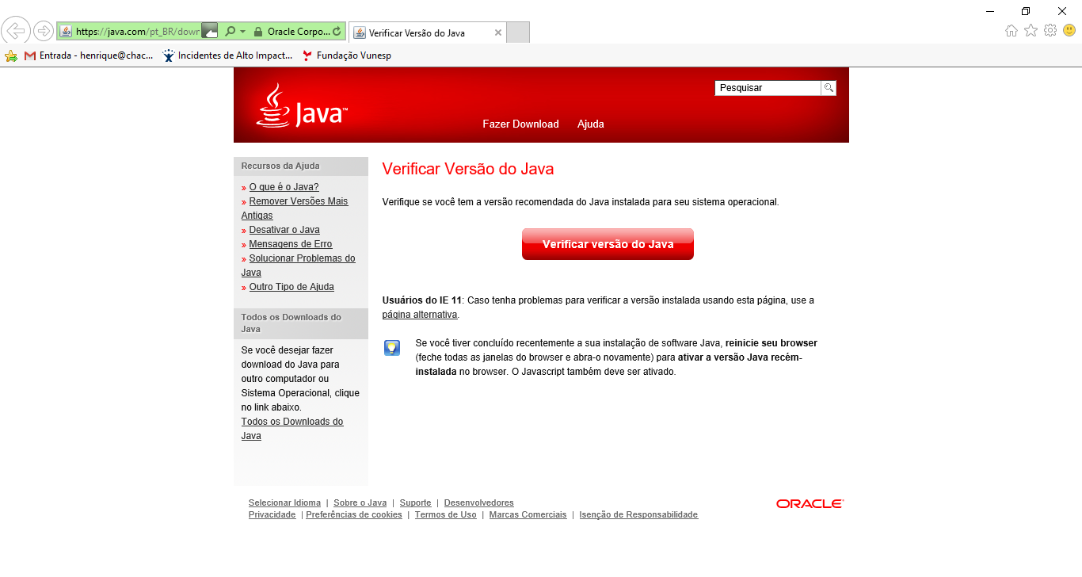

  - A tela abaixo será aberta, clicar em executar:

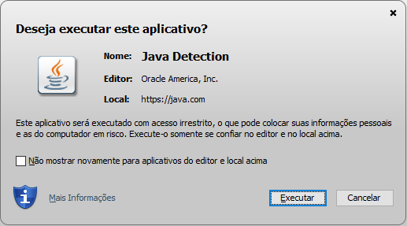

  - A confirmação de última versão instalada aparecerá, fechar o google chrome:

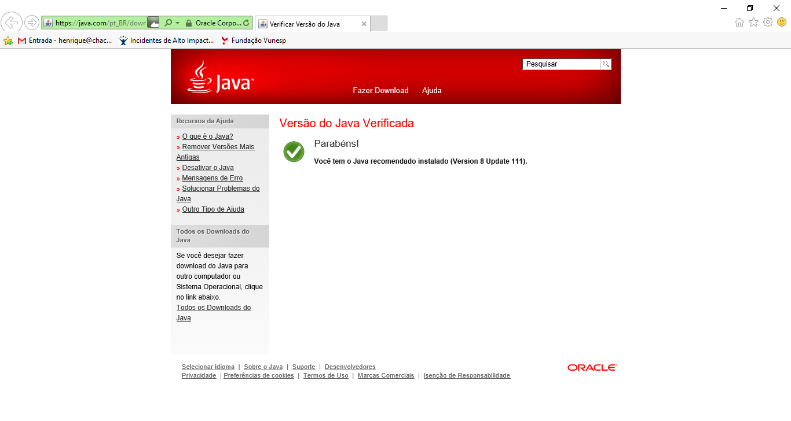

Pronto, a instalação foi realizada com sucesso.

Alteração realizada | Responsável | Data

